Pes lovi muco
Pripravite se!
Izberite si sličice (pes, muca), izberi si ozadje.

Pes mora ujeti muco!
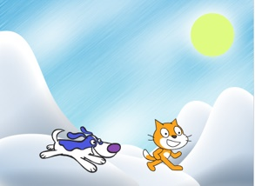
Naredite!
Vstavi figuro psa in muco, dodaj jima text (med seboj se pogovarjata), v dialoge dodaj naslednji text: ,,joj kako velik pes,, in ,,joj kako lepa muca,, in ,,ujel te bom, ne boš me ujel,,.
Dodatna naloga!
Kot dodatek k nalogi dodaj še miš, ki beži pred mačko.

Uporabite kodo!
